香飘飘上天猫双11狂欢夜，与年轻人酷玩
广 告 主：香飘飘
所属行业：食品饮料行业
执行时间：2020.11
参选类别：电商营销类
营销背景
香飘飘在天猫双11前上线多款跨界网红产品，目的是在广大消费者心智上留下“大胆会玩”、“勇于求新”的品牌印象。这些产品并非为短期的话题爆发而来，而是为长期培养消费者生活习惯而来。
营销目标
香飘飘借助“天猫双11狂欢夜”这个舞台，目的是加速品牌新生活方式教育，为后续长期增长打下基础。
策略与创意
用年轻人群喜欢的内容结合品牌亮点去打动他们，适时引入转化环节，构建营销闭环：
1、将“秋天的第一杯奶茶”社交梗和香飘飘奶茶带给大家“温柔爱意”，巧妙融合在了一起，打造香飘飘广告曲《秋天的第一杯奶茶》。经过程潇、“天空少年团”的演绎，充分撬动了粉丝流量。这首歌借助粉丝对爱豆舞台的传播，品牌形象也随之传播。
2、歌舞节目结束，趁着舞台热度，主持人用说唱形式介绍了“新品不凡，美味不断”“销量累计可绕地球40圈”“是随身携带的奶茶店”等品牌、产品特性，加深印象。
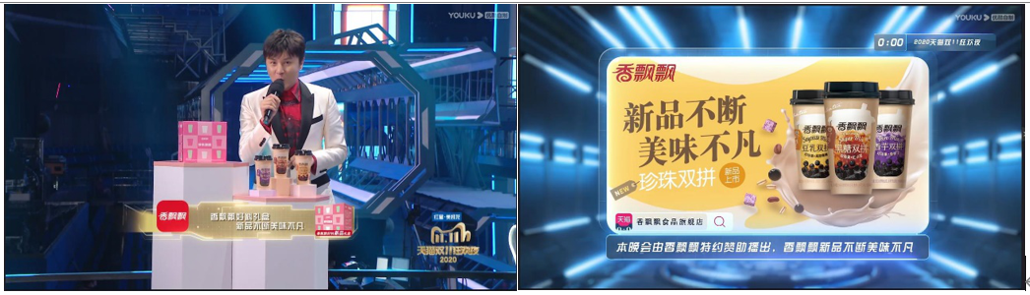
3、当晚香飘飘1元购的超优惠福利，帮助品牌面向粉丝之外的泛人群观众，实现高效转化。
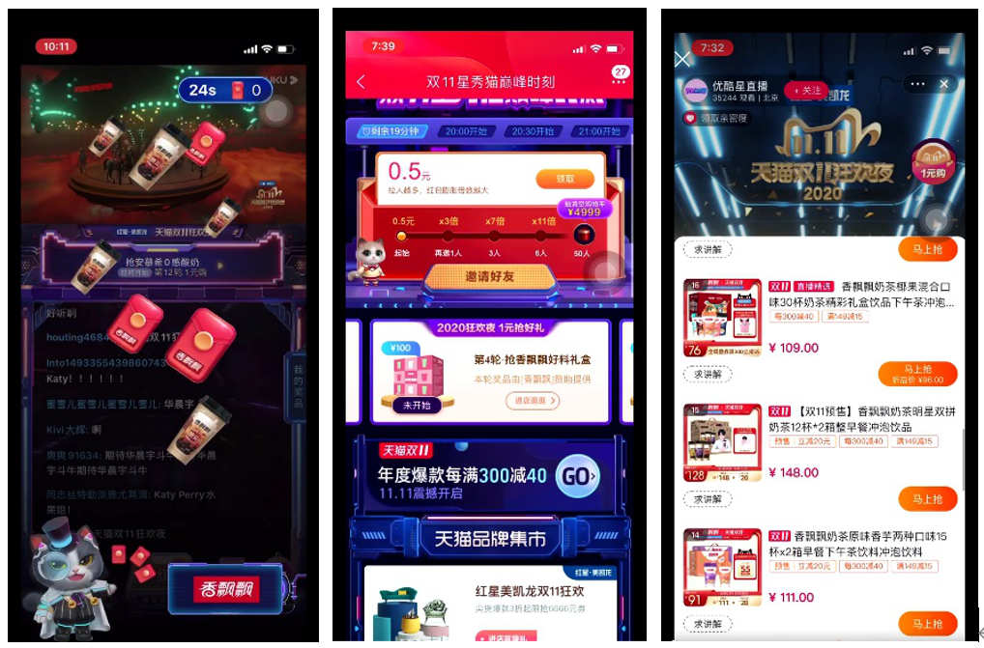
执行过程/媒体表现
由香飘飘特约赞助的“天猫双11狂欢夜”在优酷、浙江卫视、东方卫视网台联播，收视处于同时段第一。合作整合播出平台、电商、社交媒体渠道。
节目内，主题歌曲《秋天的第一杯奶茶》，把香飘飘的暖心形象唱到了粉丝心里去，成功收获大批艺人粉丝好感。借助主持人口播“秋天的第一杯奶茶”“销量累计可绕地球40圈”等梗，增强与年轻人互动，把热度从节目内引导至节目外，刺激社交媒体二次传播。通过节目内发红包，实现热度效果转化，电商引流。
微博平台，代言人王俊凯为品牌站台，获上百万转赞，粉丝疯狂打Call。
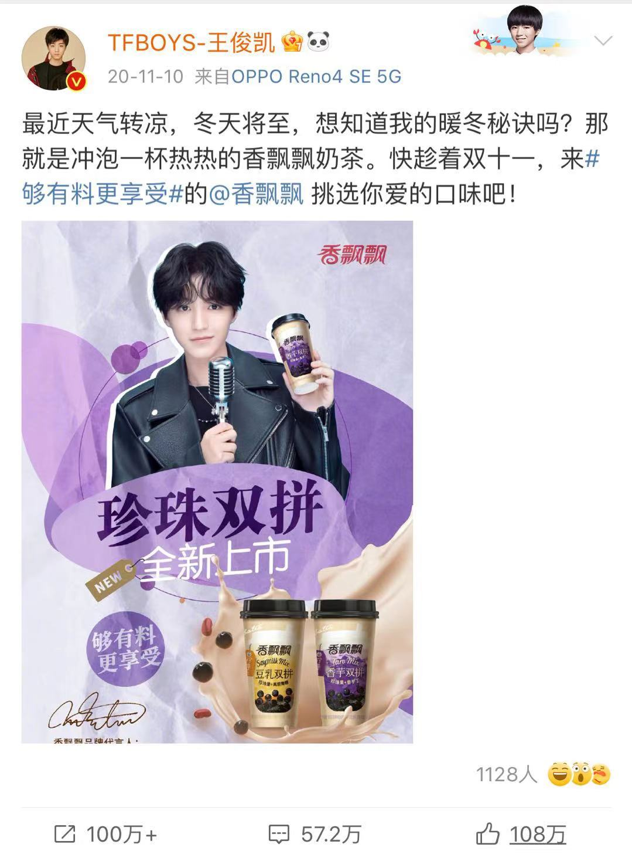
优酷、抖音、虾米、高德等13大热门平台开屏强势引流。
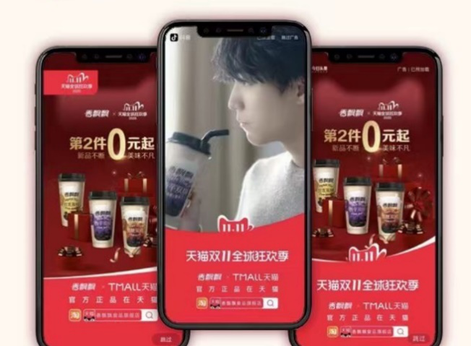
营销效果与市场反馈
由香飘飘特约赞助的“天猫双11狂欢夜”收视全线第一，帮助香飘飘品牌实现破圈。
品牌方面：在万众瞩目的天猫双11狂欢夜上，香飘飘作为晚会特约赞助商，深度植入舞台表演，打造了专属品牌的高光时刻，为品牌年轻印象带来大幅提升。总访客数同比增长450%，访问量峰值高达170万+。
销量方面：在“双十一狂欢夜”加持下，香飘飘电商双十一销售额同比增幅250%，快递总数超100万件，香飘飘成功拿下第6个双十一杯装奶茶全网销冠宝座。

